SMS 100
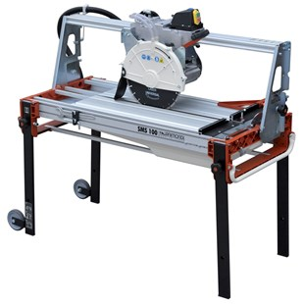
Zaagmachine voor lange tegels, natuursteen etc.
2,2kW 220V.
Zaagblad 350mm.
In hoogte verstelbare zaagkop.
Max.zaag lengte 105cm.
Max.zaag diepte in één keer 10,5cm.
Aluminium frame en kunststof waterbak.
Zuivere zaag geleiding.
Gewicht 78 kg.
Afmetingen 147x70x85 cm.
Weegt +/- 35kg minder dan andere machines van dit formaat.
Tevens verkrijgbaar in 125cm en 150cm.
420105DGH | 1-fase | 230V 50Hz 2,2

